领导视察丨九江市委副书记、市长谢一平一行到访九江颐高电商园参观考察

6月20日上午，九江市委副书记、市长谢一平、九江市政府副秘书长、办公厅主任陈世超在濂溪区委书记柯尊玉、区长容长贵的陪同下到访九江颐高电商园参观考察，陪同调研的还有濂溪区委副书记周小琳、区人大副主任饶新明。九江颐高电子商务产业园常务副总赵益庆、电商园总经理张星星亲切接待，为领导一行详细介绍了项目的发展及运营情况。

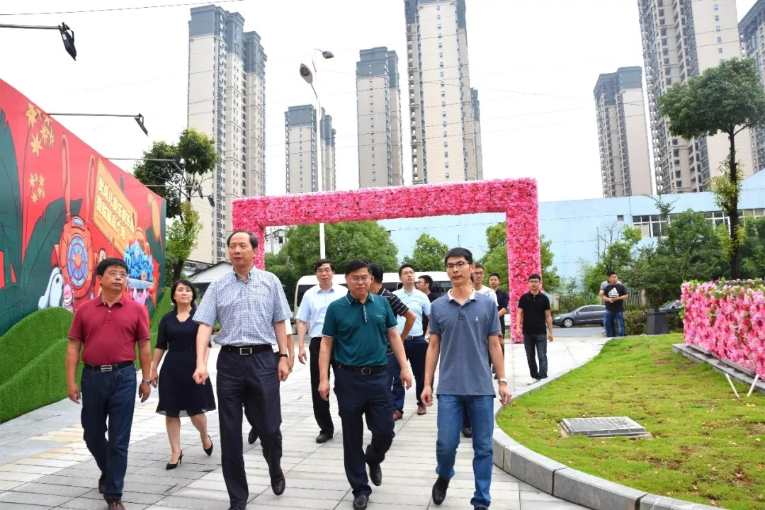

颐高电商园总经理张星星为领导一行全方位介绍园区项目建设、运营模式等，并详细介绍了九江颐高电商园的区位优势、资源禀赋以及经济基础。谢一平市长对九江颐高电子商务产业园的推进速度和高标准规划表示满意，鼓励九江颐高团队继续努力，抓紧项目建设！

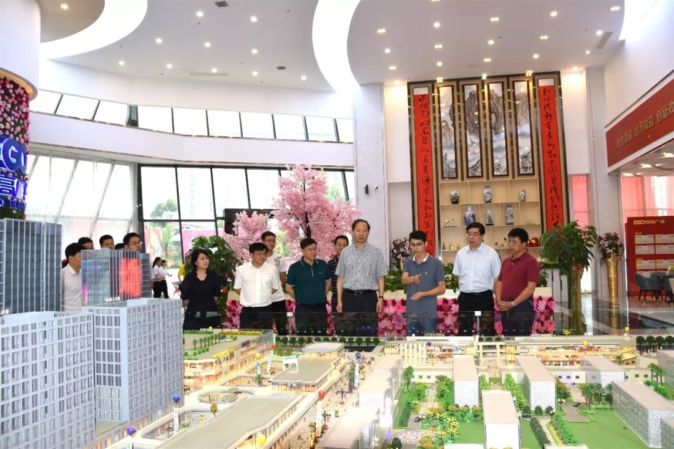

随后，谢一平市长一行来到互联网＋运营中心二楼，参观了万创咖啡、大学生创业孵化基地。与电商园总经理张星星的交谈中，谢一平市长了解了大学生团队项目的运营情况，对大学生创业热情表示肯定，希望颐高发挥区域优势，进一步加强大学生创业孵化的力度，带动大学生创业就业氛围！

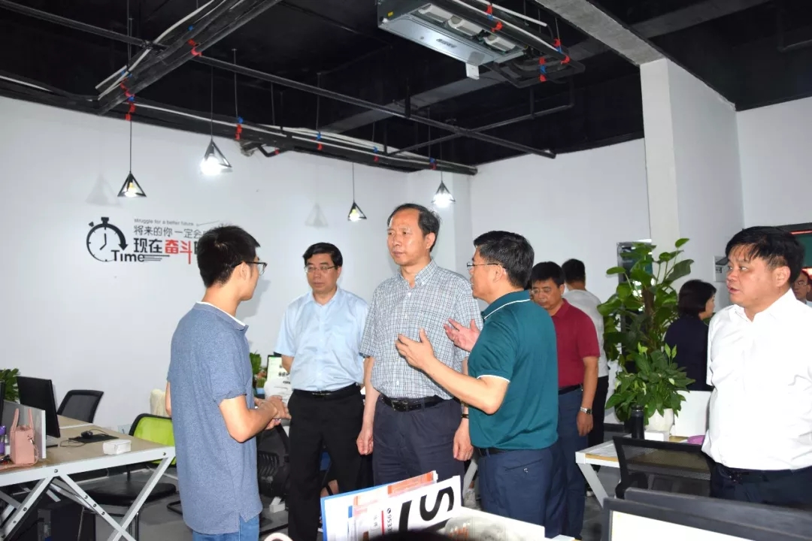

领导一行参观了三楼的网红直播产业孵化基地、微巢学院等功能模块，谢一平市长对“直播+旅游”、“直播+电商”、“直播+新零售”的行业创新赞赏有加。

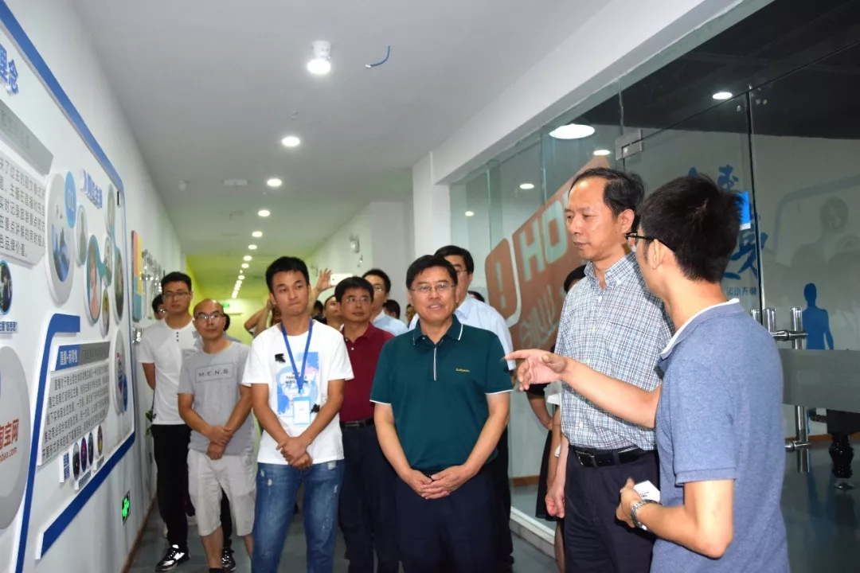

谢一平市长鼓励颐高全力培育打造“直播+”和“数据+”产业，推动九江新零售、新经济、新动能的发展。对今后园区的网红直播孵化以及线下的双创活动表示十分的期待！

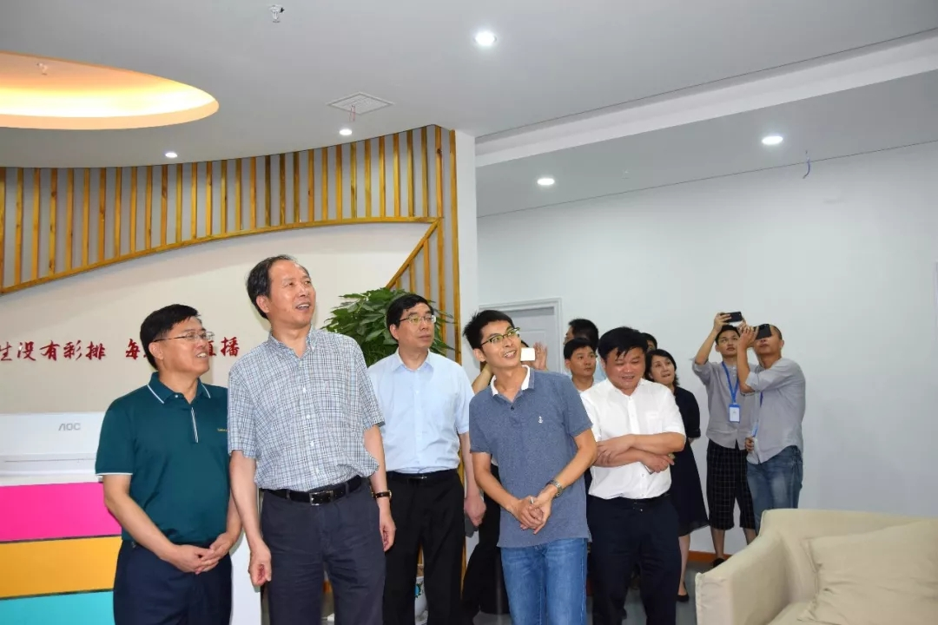

最后，谢一平市长做了重要指示，既对九江颐高电子商务产业园建设工作给予了充分肯定，也对下一步工作提出了更高的要求。并鼓励要秉承“创新、执着、奋斗”的精神，做引领创新创业的弄潮儿。

